微信验证jsddk部署说明

准备
- 程序部署包，wechat_jssdk.zip
- 部署的服务器环境
- 提供一个本服务器外网可以访问的端口号，并且此端口无其他服务
- 部署问题，可联系前端组徐佳宾01315123

部署(windows 服务器环境）

安装nodejs
第一步：下载安装文件

下载地址：官网https://nodejs.org/en/download/


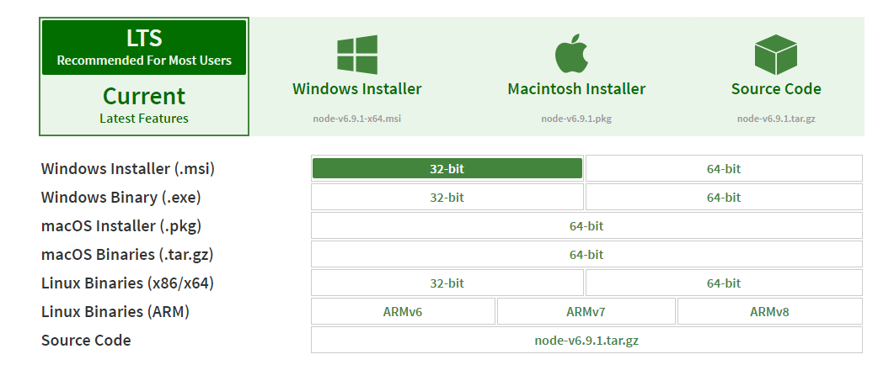
这里用的是
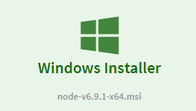
第二步：安装nodejs
下载完成之后，双击
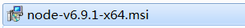
node-v6.9.1-x64.msi，开始安装nodejs，默认是安装在C:\Program Files\nodejs下面
注意：
1、安装的地址，第三部键入命令时会使用.
2、打开cmd，输入查看版本号的命令
node -v
npm -v
如果出现版本号，代表安装成功.
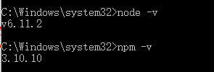

第三步：安装相关环境
打开C:\Program Files\nodejs目录你会发现里面自带了npm,直接用npm安装相环境既可
打开windows自带dos窗口 win+R,输入cmd，回车
键入命令：cd C:\Program Files\nodejs 既可

现在开始安装相关环境
键入命令：npm install forever -g 回车等待安装forever ........
默认情况下上述组件都是安装在C:\Program Files\nodejs\node_modules文件夹下 这也是nodejs相关组件的自动查找路径

注意：
- 键入命令与安装时的路径匹配。
- 安装完forever之后，输入命令
forever -list
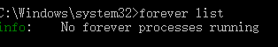
如上图所示，代表安装成功.

解压、启动程序部署包
第一步：解压程序部署包到合适的路径，例如E:\wisedu\wechat_jssdk
通过代码编辑器打开wechat_jssdk\config.js
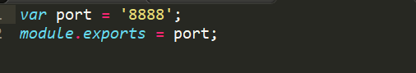
修改8888端口为本服务器提供的端口号（一、准备 3），并保存。

第二步：打开cmd 输入命令 cd E:\wisedu\wechat_jssdk
继续输入命令 forever start app.js
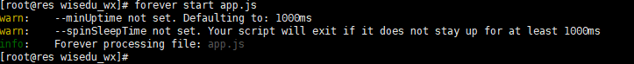
如上图，代表成功启动成功！

第三步：在浏览器输入地址http://xxxx.xxx.xxx:端口号/test
如果网页上显示下图，代表部署成功。
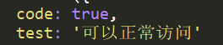

部署(linux服务器环境）

1、安装nodejs
第一步：去官网下载和自己系统匹配的文件：
英文网址：https://nodejs.org/en/download/
中文网址：http://nodejs.cn/download/
通过 uname -a 命令查看到我的Linux系统位数是64位（备注：x86_64表示64位系统， i686 i386表示32位系统），如图
故下载一下红色框中文件 ，版本为v6.10.0
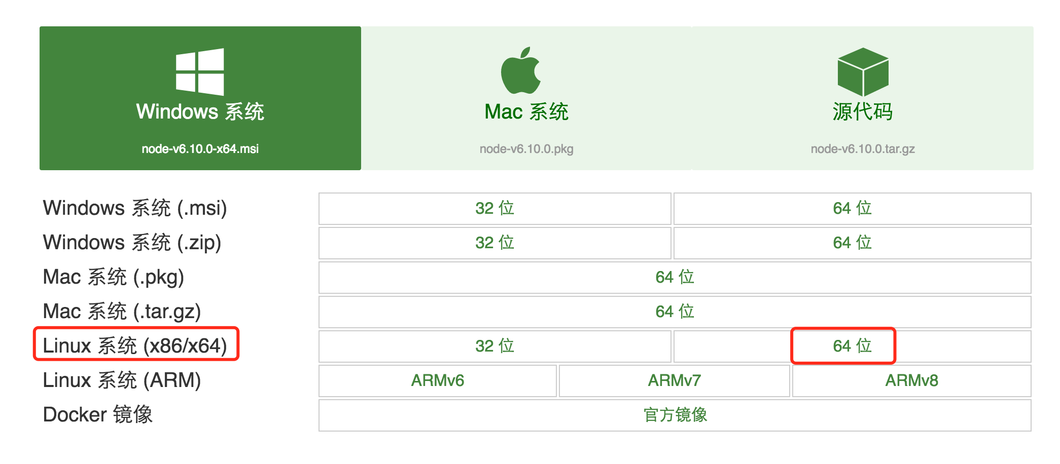
第二步：下载下来的tar文件上传到服务器并且解压，然后通过建立软连接变为全局；
1）上传服务器可以是自己任意路径，目前我的放置路径为 cd /app/software/
2）解压上传（解压后的文件我这边将名字改为了nodejs，这个地方自己随意，只要在建立软连接的时候写正确就可以）
① tar -xvf node-v6.10.0-linux-x64.tar.xz
② mv node-v6.10.0-linux-x64 nodejs
③确认一下nodejs下bin目录是否有node 和npm文件，如果有执行软连接，如果没有重新下载执行上边步骤；
3）建立软连接，变为全局

①ln -s /app/software/nodejs/bin/npm /usr/local/bin/

②ln -s /app/software/nodejs/bin/node /usr/local/bin/

4）最后一步检验nodejs是否已变为全局

在Linux命令行node -v 命令会显示nodejs版本，如图所示为大功告成
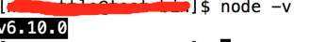

5）现在开始安装相关环境
键入命令：npm install forever -g 回车等待安装forever ........

注意：
1、安装完forever之后，输入命令
forever -list
如上图所示，代表安装成功.

2、解压、启动程序部署包
第一步：解压程序部署包到合适的路径，例如home/wisedu/wechat_jssdk
打开wechat_jssdk\config.js
修改8888端口为本服务器提供的端口号（一、准备 3），并保存。

第二步： 输入命令 cd /homr/wisedu/wechat_jssdk
继续输入命令 forever start app.js
如上图，代表成功启动成功！

第三步：
输入 curl “http://xxx.xxx.xxx:端口/test” 回车
显示内容如上，代表部署成功！

常见问题说明
调用config 接口的时候传入参数 debug: true 可以开启debug模式，页面会alert出错误信息。以下为常见错误及解决方法：

1.invalid url domain当前页面所在域名与使用的appid没有绑定，请确认正确填写绑定的域名，仅支持80（http）和443（https）两个端口，因此不需要填写端口号（一个appid可以绑定三个有效域名，见 目录1.1.1）。
2.invalid signature签名错误。建议按如下顺序检查：
1.确认签名算法正确，可用 http://mp.weixin.qq.com/debug/cgi-bin/sandbox?t=jsapisign 页面工具进行校验。
2.确认config中nonceStr（js中驼峰标准大写S）, timestamp与用以签名中的对应noncestr, timestamp一致。
3.确认url是页面完整的url(请在当前页面alert(location.href.split('#')[0])确认)，包括'http(s)://'部分，以及'？'后面的GET参数部分,但不包括'#'hash后面的部分。
4.确认 config 中的 appid 与用来获取 jsapi_ticket 的 appid 一致。
5.确保一定缓存access_token和jsapi_ticket。
6.确保你获取用来签名的url是动态获取的，动态页面可参见实例代码中php的实现方式。如果是html的静态页面在前端通过ajax将url传到后台签名，前端需要用js获取当前页面除去'#'hash部分的链接（可用location.href.split('#')[0]获取,而且需要encodeURIComponent），因为页面一旦分享，微信客户端会在你的链接末尾加入其它参数，如果不是动态获取当前链接，将导致分享后的页面签名失败。

